
МИНОБРНАУКИ РОССИИ
Федеральное государственное бюджетное образовательное учреждение высшего образования

«МИРЭА – Российский технологический университет» РТУ МИРЭА

Колледж программирования и кибербезопасности

Отчет о выполнении практического задания
по дисциплине ОП. 10 «Программное обеспечение Web-серверов (защита)»
Практическое задание № 6

Специальность – 10.02.05 Обеспечение информационной безопасности автоматизированных систем

Выполнил студент:
Маркаров М.О. Группа: ИБ-42
Руководитель:
Герасин В. Ю.
Работа защищена с оценкой
Дата защиты

Москва 2026
Тема: установка и настройка ОС Windows Server.
Цель: сформировать умение устанавливать и настраивать ОС Windows Server.
Ход работы:
Установка операционной системы Windows Server 2012 R2 на эмуляторе виртуальных машин VMware Workstation.
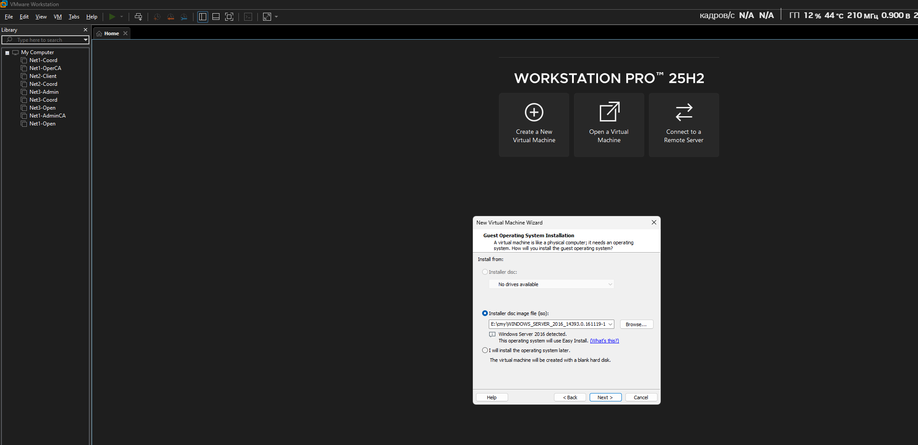
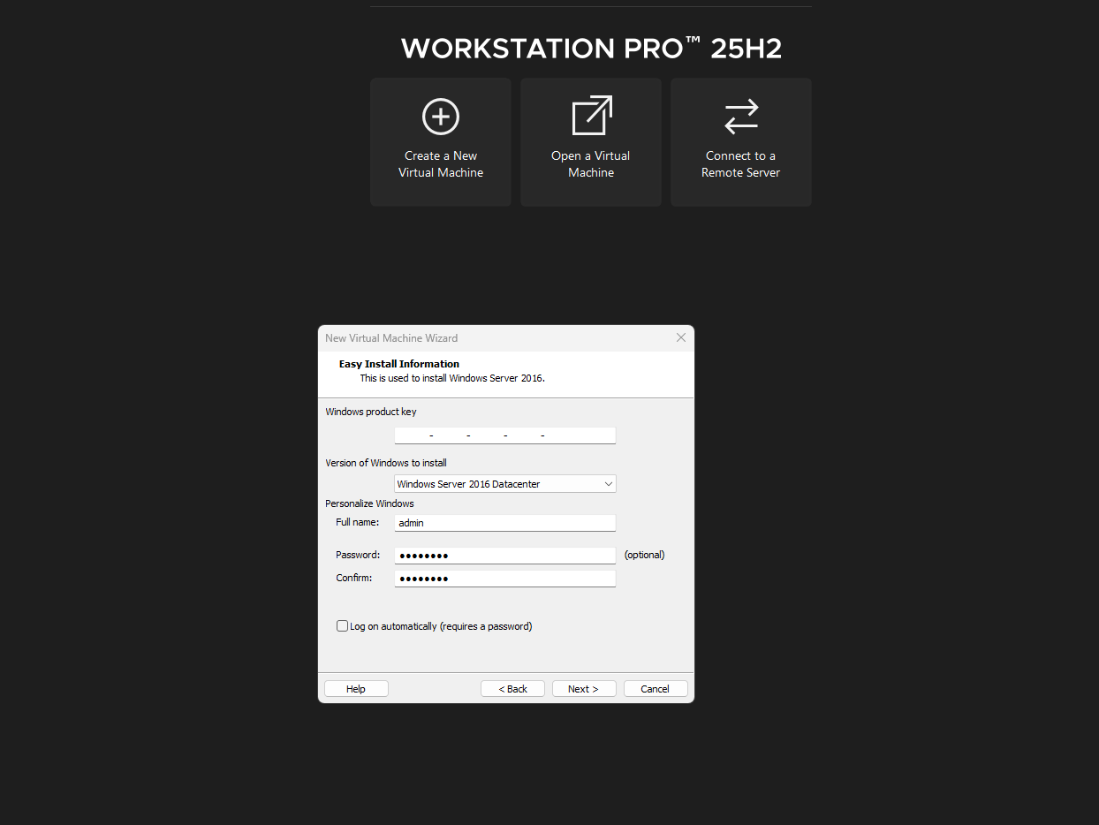
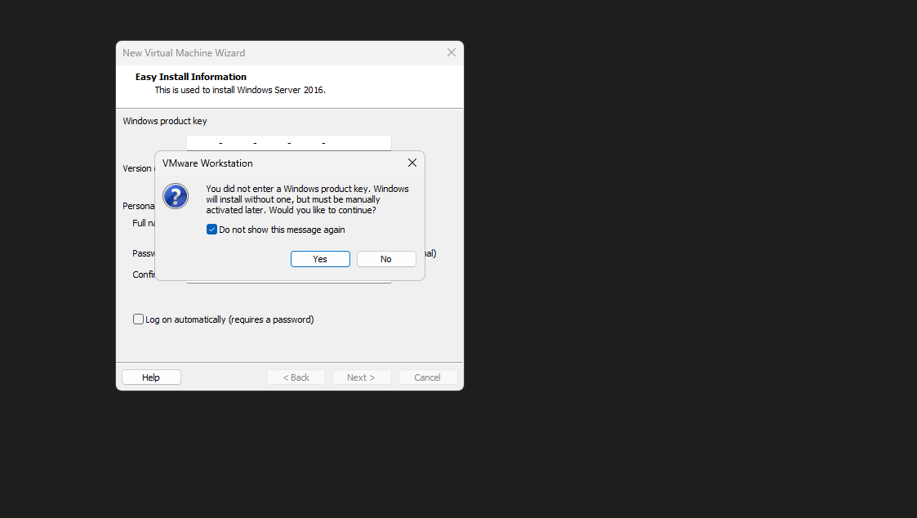
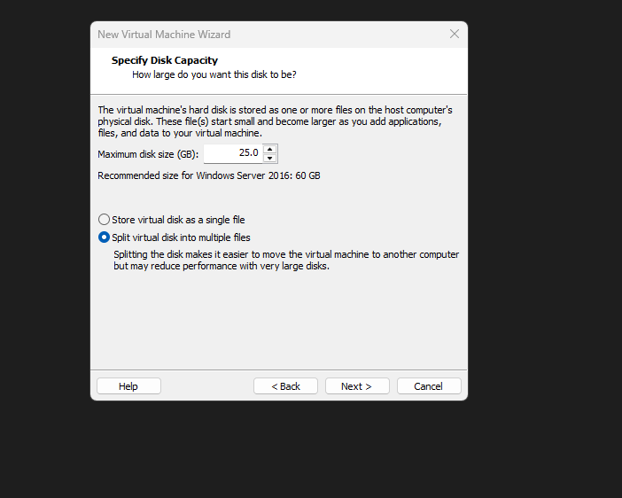
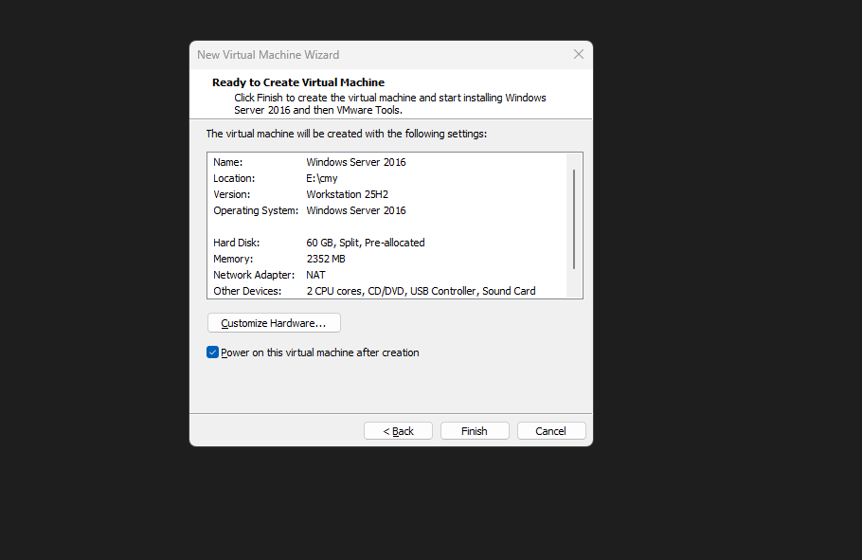

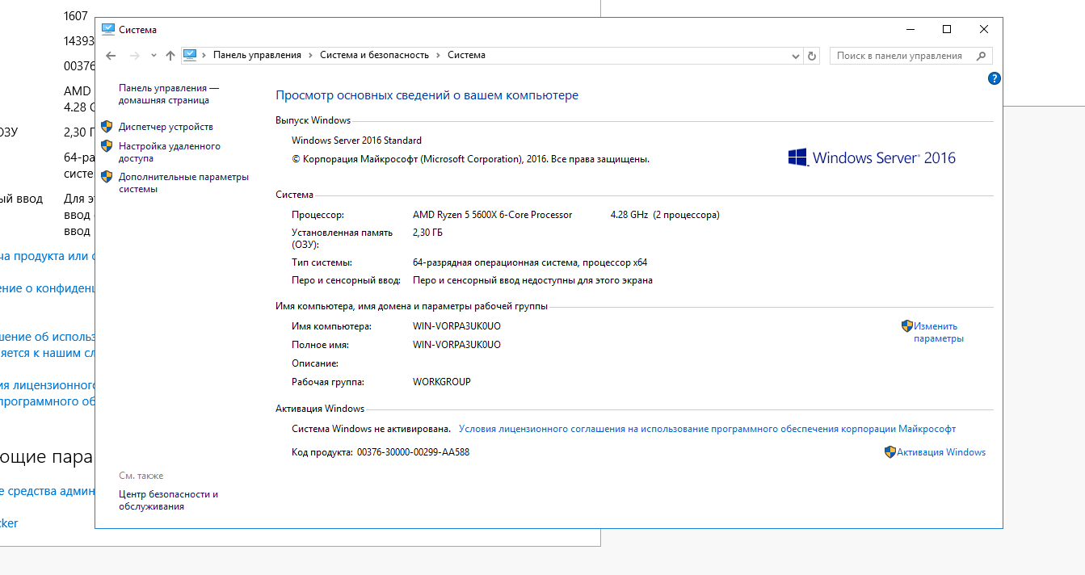
Вывод:

